

|  |  |
| --- | --- |
|  | **קורס WEB**  **שנה ג' סמסטר א'**  **פרויקט אישי – חלק א'** |

**מאי לוי**

**208425991**

**ניהול מערכות מידע**

**הסבר כללי:**

בשנים האחרונות תחום הפקת האירועים הפך לפופולרי במיוחד ואירועי השמחה והחגיגה קיבלו תפנית גרנדיוזית במיוחד, מיום ליום האירועים הופכים גדולים יותר, מושקעים יותר ויקרים יותר.   
ניהול אירוע לכשעצמו הוא פרויקט מורכב שמחייב אותנו להיות בבקרה על מס' תחומים שונים ולדאוג לסינכרון בין הזמנים, כמויות ומחירים, וככל שהאירועים הופכים גדולים יותר הניהול הופך מסובך יותר.   
כאשר בעל השמחה מפיק אירוע באופן עצמאי עומדות בפניו מס' בעיות שמקשות ומייקרות עבורו את העניין:  
הוא אינו מכיר ספקים רבים ולכן לא נחשף למס' גדול של אפשרויות, מה שהופך את האיכות האירוע בדרך כלל לבסיסית, יש כמות אינפורמציה עצומה אך לפעמים לבעל השמחה אין את הזמן להשקיע על החיפוש הנ"ל.

1. השוואת המחירים בין הספקים היא קשה, אנו מנסים להשוות בין מספר ספקים שונים ובמספר תחומים שונים, לדוגמא: השוואה בין ספקי אוכל, השוואה בין ספקי אטרקציות, השוואה בין ספקי מיקום וכו.
2. ריכוז המידע וניהולו הוא מורכב, בעל השמחה צריך לדאוג לסדר ולהיות בעל יכולות ניהול גבוהות על מנת להצליח לסנכרן ולרכז את כל המידע בצורה מסודרת, לא קיימת פלטפורמה כלשהי שמאפשרת ניהול שייחודי לאירועים וברוב המקרים הרבה מידע נעלם, משתנה ובסופו של דבר מסבך את המצב עבור החוגג.
3. האפליקציה שאני מציעה היא "מזל טוב", אפליקציה ליצירת אירועים ומסיבות באופן עצמאי מא' ועד ת' והכל בעזרת מכשיר הטלפון שלך.   
   האפליקציה מאפשרת למשתמש להיחשף לכמות ספקים עצומה בתחומי ההפקות (מקומות, קייטרינג, אטרקציות, עיצוב וקישוטים, הזמנות וכו').   
   בעזרת האפליקציה יוכל לנהל את האירוע, לתאם את הספקים, לשלוח הזמנות ואפילו לשלם.  
   כאשר המשתמש יכנס לאפליקציה הוא יתחבר ויראה את תחילה את האירועים הפתוחים אותם מנהל כרגע, בכל אירוע יוכל לבחור ספקים שונים, לצור איתם קשר ולרכוש את שירותיהם.

**דרישות UX :**

* המשתמש : המשתמש של האפליקציה הוא כל מי שמעוניין לארגן אירוע באופן עצמאי, לשלוט בכל תחומי האירוע, לחסוך בהוצאות ולבצע את כל תהליך ההפקה באופן ממוחשב, חכם וקל.  
  האירוע יכול להיות מסיבה, יום הולדת, חתונה, ברית וכו.   
  אין הצמדות לתחום מסויים או מיקוד ספציפי.   
  על המשתמש להיות מעל גיל 18 (הדבר נבדק על ידי סריקת תעודת זהות).
* צרכי המשתמש:

1. ניהול אירוע בצורה קלה, עצמאית וחסכונית.
2. ביצוע השוואת מחירים בין ספקים שונים, חשיפה למס' ספקים בתחומים שונים ויצירת השוואה בין השירותים על מנת לבחור על הספק המתאים עבור המשתמש.
3. תשלום עבור הספקים באמצעות האפליקציה.
4. אפליקציה אחת במקום דפי רשימות, חשבוניות, טלפונים לספקים והרבה עבודה ובלאגן שכרוך בניהול אירוע באופן עצמאי.

* השירות: האפליקציה תאפשר למשתמש ליצר אירוע פרטי, לצפות בנתונים עבור מגוון ספקים תוך סינון כל פי קטגוריה לאחר מכן תוכל לרכוש את שרותיו של הספק ולשלם דרך האתר.   
  על מנת להשתמש באתר יש להזין פרטים אישיים כגון: שם מלא, אימייל, תאריך לידה, מס' טלפון וסיסמה. במעמד הרכישה עבור ספק, המשתמש יוכל לצור קשר דרך מס' אלפון או אימייל ויוכל לשוחח אתו באופן פרטי. כמו כן תשלום הרכישה יהיה מאובטח.
* התהליך: תחילה, הקונה יירשם לאתר באמצעות טופס הרשמה בסיסי ומתן פרטים אישיים, רק לאחר יצירת משתמש באתר יוכל ליצור אירוע חדש.  
  לכל אירוע יהיה באפשרותך לרכוש תוספים שונים כמו מקום, קייטרינג, קישוטים, אטרקציות והזמנות.   
  לאחר בחירת ספק יוצג למשתמש פרטי הספק, הוא יוכל לפנות אליו באופן פרטי בעזרת הפרטים שיוצגו. לאחר מכן יוכל לרכוש את שירותיו דרך האפליקציה.   
  כל רכישותיו יתרכזו לדף המייצג את האירוע של המשתמש ובו יש נתונים אודות כל הרכישות של המשתמש עבור האירוע הספציפי עליו הוא עובד.
* התוכן הנדרש:

1. האפליקציה תתממשק עם אתרים חיצוניים באמצעות APIלתצורת עבודה מקסימלית.  
   סליקת כרטיסי אשראי בצורה מאובטחת באמצעות פרוטוקול SSL.
2. פרטים מזהים אודות המשתמש להתחברות
3. קישור לאתר הבית (במידה ויש), פייסבוק או אינסטגרם של הספק.
4. בסיס הנתונים שמכיל את הטבלאות

* מבנה הנתונים:   
  מבנה הנתונים הנדרש לספק את השירות הינו SQL שימוש במודל טבלאי. תתבצע שליפת נתונים באמצעות שאילתות מתוך טבלאות שיכילו את הנתונים הבאים:  
  1. טבלת משתמשים: שם משתמש, שם מלא, מזהה, אימייל, תאריך לידה, מס' טלפון וסיסמה.  
  2. טבלת אירועים: מס' אירוע, תאריך, כמות מוזמנים.  
  3. טבלת ספקים: מס' ספק, קטגוריה ,שם, מחיר, כמות, דירוג, כתובת, טלפון.  
  4. טבלת קטגוריות: שם קטגוריה(מפתח זר לטבלת ספקים), מס' קטגוריה.

**ספסיפקציות UI :**

א.הרושם אותו האפליקציה מבקשת להשאיר על המשתמש.

1. חדשנות- להיפרד מההרגל של ניהול אירוע בעזרת מפיקה או ברשימות, הכל מנוהל בעזרת האפליקציה והכל מתבצע במקום אחד, ארצה שחווית השימוש תהיה קלילה ולא מסורבלת ותשדר קלילות וחדשנות.
2. חגיגיות- האפליקציה מכוונות למסיבות ואירועים משמחים ולכן תשרה אווירה חגיגית ושמחה על המשתמשים.   
   נרצה שכאשר המשתמש יכנס לאפליקציה הוא יחוש שמחה והתרגשות.
3. פשטות- אחד הנקודות העיקריות שלה הוא שהיא מהווה דרך פשוטה לנהל אירוע ולחסוך עלויות גבוהות. לכן חשוב לנו שהאפליקציה תהיה קלה לשימוש, ללא מידע מיותר על מנת למנוע בלבול והסחת דעת של המשתמש. ללא פרסומות ממומנות על מנת לא לצור תחושה של ניסיון מכירתי אלא רצון לעזור למשתמש לבחור נכון וחכם על פי יכולותו.

ב. האפליקציה תהיה מעוצבת בצבעים שמחים וצבעוניים (ורוד, צהוב, כחול וירוק) על מנת לשמר את עיקרון החגיגיות והשמחה.   
הצבעונית תבוא לידי ביטוי גם בסטיקרים שונים המתקשרים לחגיגה (עוגה, נרות, קונפטי, בלונים וכו').   
מבחינת פונטים, אכוון לפונט דק, עם מראה חדשני, קליל.   
לוגו עבור האתר שידמה שלט "יום הולדת שמח" שתלוי באוויר, צבעונים ומגוון.   
כל האמצעים יהיו מכוונים לחגיגה ויתקשרו לנושא באופן מסוים.

4.WIREFRAMES

דף הרשמה

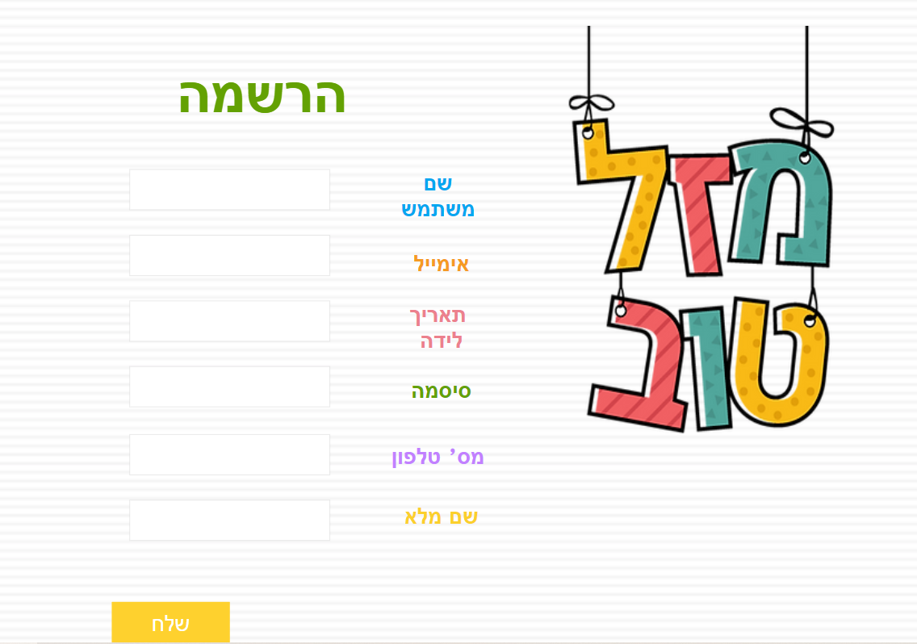

דף האזור האישי של המשתמש  
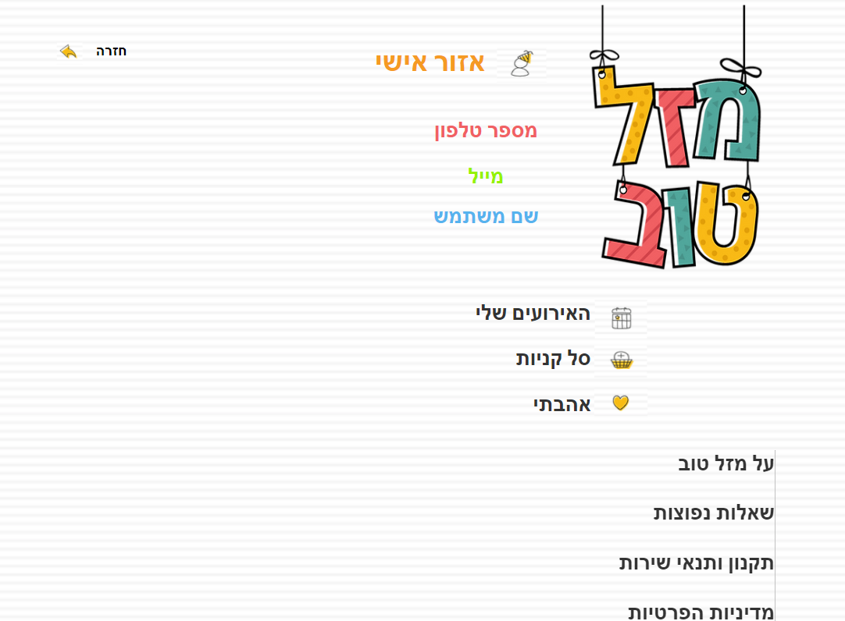

דף תשלום  
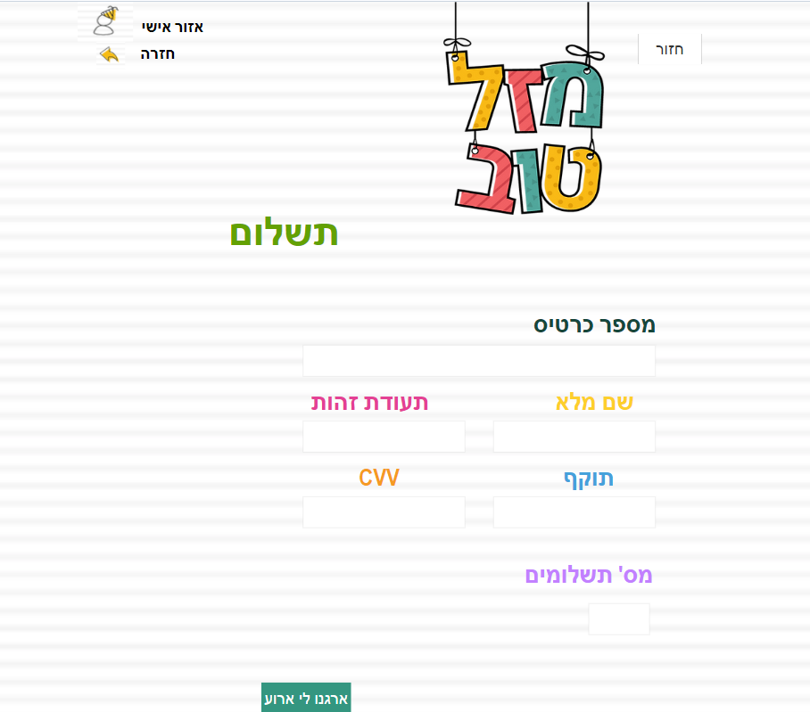

דף המציג את פרטי ההזמנה לאחר תשלום  
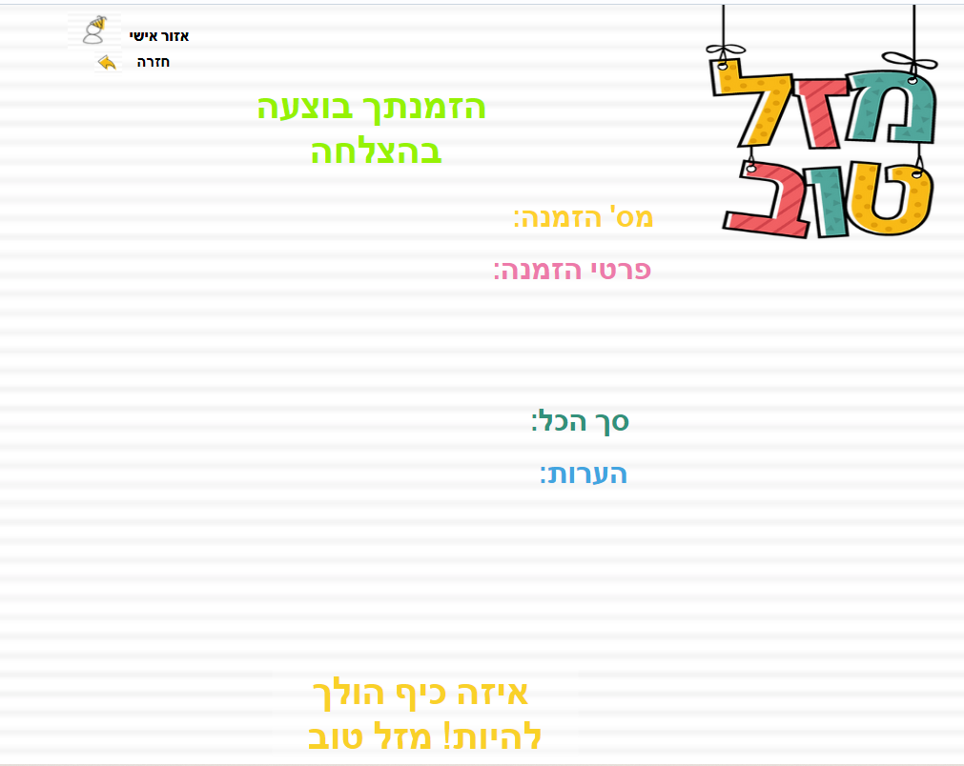

דף יצירת אירוע  
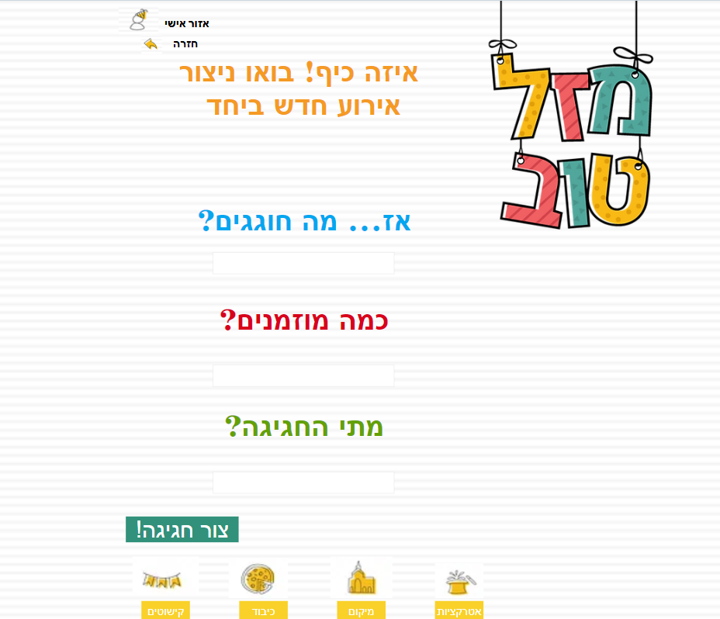

דף בחירת מיקום  
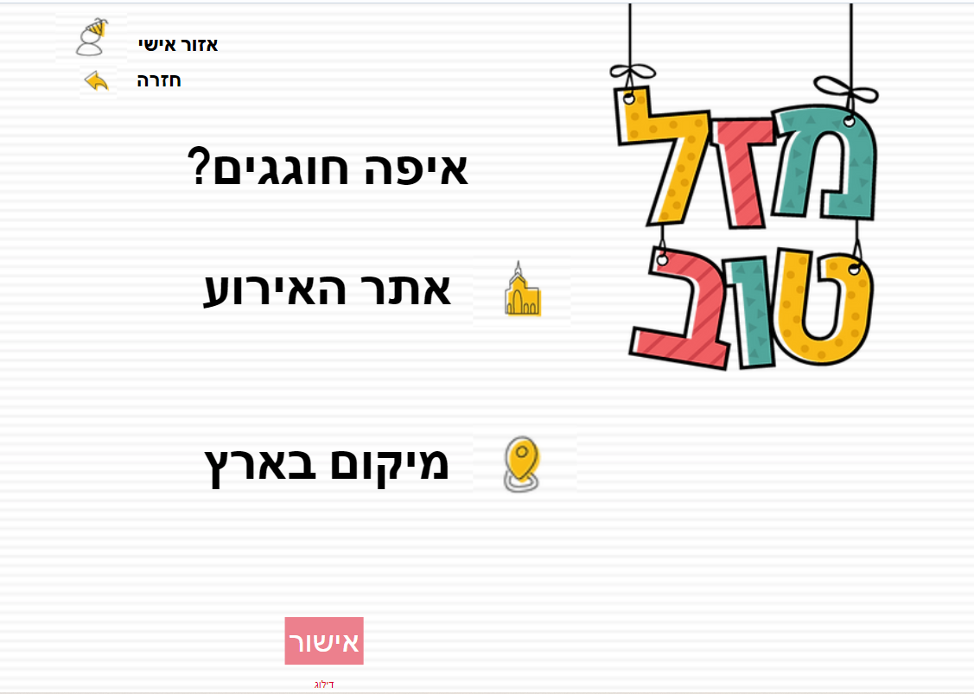  
דף בחירת קייטרינג  
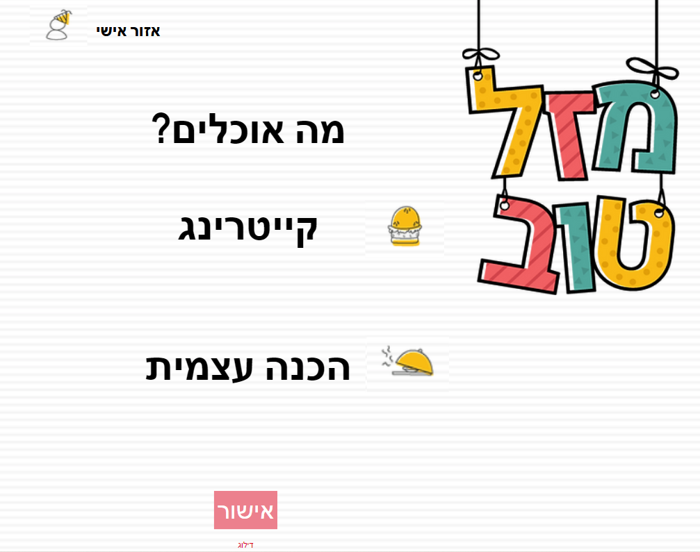

דף בחירת אטריקציה   
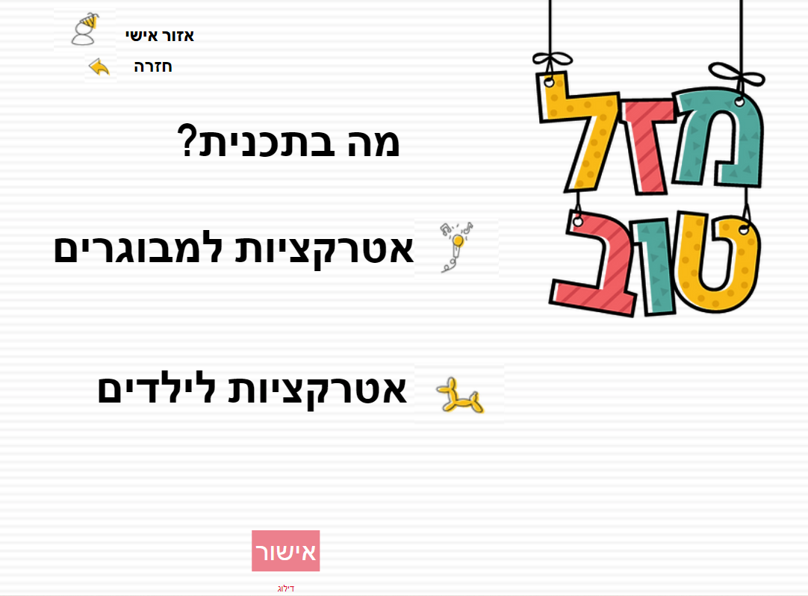

דף בחירת קישוטים  
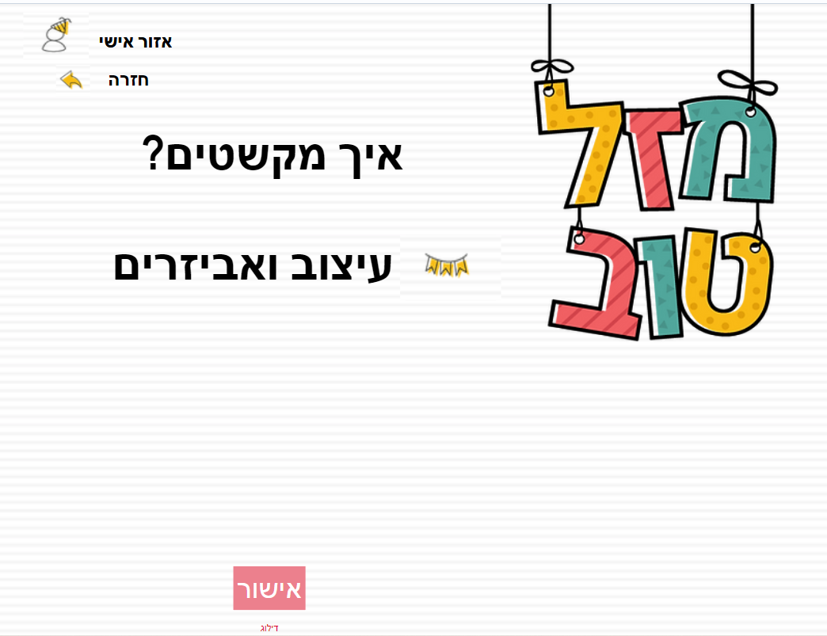  
דף סיכום הזמנה לפני תשלום

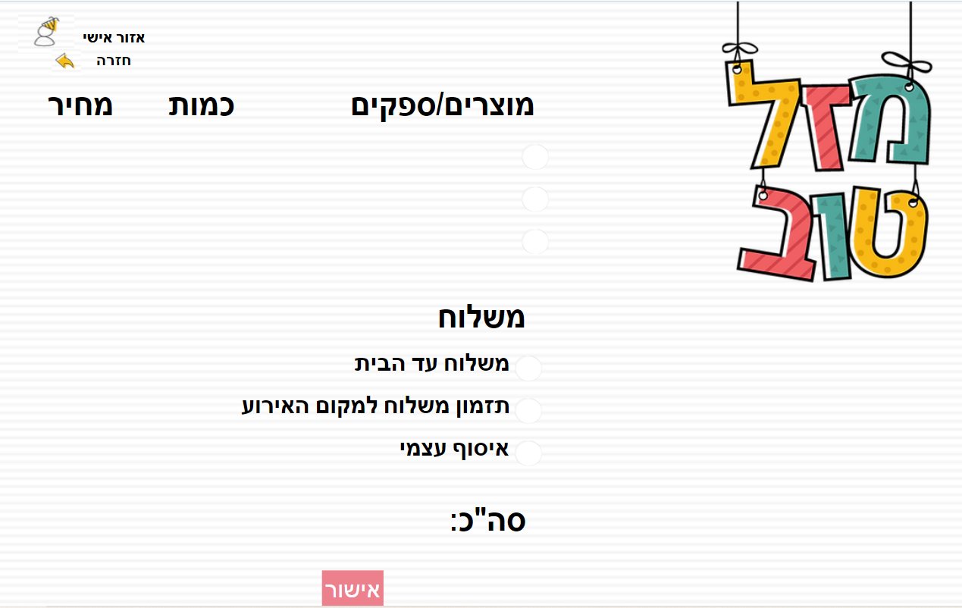

ERD: